Lunes
12
de Octubre

Primero de Primaria
Artes

¿Y cómo me muevo?

Aprendizaje esperado: Identifica distintas formas que puede realizar con su cuerpo, para explorar sus posibilidades.

Énfasis: Explora las posibilidades anatómicas que su propio cuerpo y edad ofrecen para crear formas libres en el espacio.

¿Qué vamos a aprender?

Identificarás distintas formas de lo que puedes hacer con tu cuerpo, haciendo movimientos al flexionar, rotar o girar diversas partes del cuerpo

Explorarás diversas posibilidades anatómicas que tu propio cuerpo y edad ofrecen para crear formas libres en el espacio.

Para esta sesión necesitarás tener un espacio libre de objetos que puedan lastimarte o provocar algún accidente, ropa cómoda.

¿Qué hacemos?

Observa con atención la siguiente imagen, en ella se aprecia una mujer en una posición muy particular:

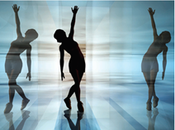

Observa las partes su cuerpo, la postura de la cabeza, los hombros, los brazos, las manos, los dedos, el torso, cadera, piernas, rodillas, pies, mira como algunas partes de su cuerpo se encuentran flexionadas, otras extendidas y otras más parecieran ser que giraron un poco, como por ejemplo, la cabeza o las piernas. Intenta imitar la postura de la mujer.

¿Por qué estará así? ¿En dónde será? ¿Habrá alguna pieza musical que esté bailando? ¿Cuál sería?

El cuerpo es capaz de colocarse en distintas posiciones. Busca fotografías que tengas de tu familia o tuyas, en festivales, fiestas, reuniones, viajes y observa las posturas que toma cada uno para la foto.

Actividad 1: Preparo mi cuerpo.

Antes de realizar alguna actividad física o explorar las posibilidades de movimiento que hay en tu cuerpo, es muy importante que realices un calentamiento para no lastimarte y poder estar lista o listo para moverte como tu imaginación te lo permita.

Ponte en movimiento escuchando el audio de Love scene del compositor Julián Torres Talayero, y sigue las siguientes instrucciones para preparar tu cuerpo.

- Love Scene
https://drive.google.com/file/d/1xwJsgO6gLTAi6a7jDKoXythzAB9TtnQM/view?usp=sharing
Realiza los movimientos 4 tiempos cada uno:
- Gira tu cabeza hacia la derecha
- Gira tu cabeza hacia la izquierda
- Como diciendo si con la cabeza
- Como diciendo no con la cabeza
- Gira los hombros hacia atrás
- Gira los hombros hacia al frente
- Extienden los brazos y los giran hacia el frente
- Ahora gíralos hacia atrás
- Las muñecas hacia arriba
- Y luego hacia abajo y
- Realiza círculos con las muñecas hacia adentro
- Hacia afuera
- Mueve los dedos estirados
- Rota la cadera
- Flexiona las rodillas
- Pies (derecho e izquierdo) en punta gira hacia adentro
- Pies ambos, en punta gira hacia afuera
- Levantar ligeramente el pie y flexionar hacia arriba y abajo, cada pie

Comenta con tu familia sobre como sientes tu cuerpo ahora que lo has preparado para los ejercicios de exploración.

Actividad 2: Las nubes y el viento.

Ahora que tu cuerpo está preparado, es momento de explorar algunos movimientos de su cuerpo, para ello, imagina que eres una nube ¿Cómo son las nubes?

Son redonditas, coloca tu cuerpo en forma fetal explorando las posibilidades de movimiento que tu cuerpo puede realizar.

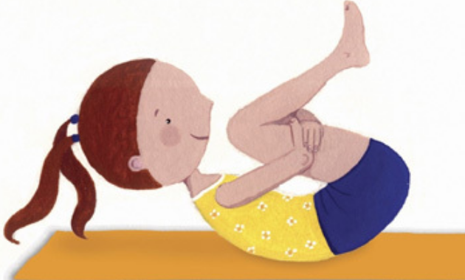
Fuente imagen: https://www.bebesymas.com/consejos/consejos-para-el-yoga-infantil

- The sky Around Me
https://drive.google.com/file/d/1Xx2OO9a9AT1j2altkLFAUDt01ec-BXqx/view

Mientras escuchas la música. Levántate poco a poco, estira tus extremidades lentamente, el cielo está despejado y vuelas sobre él muy tranquilamente, de pronto se siente un poco de viento y hace que gires lentamente, pero cada vez sopla más fuerte y giras como un remolino hasta que regresa de nuevo la calma y el viento deja de soplar y vuelves a flotar ligeramente, hay árboles muy altos y debes esquivarlos suavemente, entras a un espacio frío y comienzas a llenarte de agua y eso provoca que empiece a llover mueve los dedos de las manos simulando que es el agua que cae de la nube, de pronto ha salido el sol y de nuevo regresa la calma te quedas quieto.

¿Cómo se movieron los brazos, piernas, torso, manos, cabeza?

Actividad 3: La vida cotidiana

¿Alguna vez ha intentado explorar los movimientos que realizas diariamente de manera cuidadosa?

Te invito a realizar esta exploración, por ejemplo, barrer, realiza el movimiento simulando que barres, pero en esta ocasión no tendrán escoba porque lo que se quiere notar es el movimiento y forma del cuerpo.

Ahora piensa que movimientos harías para preparar una sopa, imagina que el empaque de la pasta está en la parte alta de la alacena, y te tienes que estirar de puntitas para poderla alcanzar, después vaciar los ingredientes en una olla, mover circularmente la sopa con una cuchara para ese movimiento tienes que girar la muñeca, no olvides probarla.

Siguientes movimientos, piensa en cómo saltas la cuerda, o si alguna vez has jugado resorte, ¿cómo lo haces?, ¿cómo se lavan los platos?, ¿cómo tiendes tu cama? ¿Cómo lees un libro? Imitan estos movimientos.

Reflexiona sobre cómo los movimientos o situaciones cotidianas permiten explorar distintos movimientos en el cuerpo y que lo más interesante es que con ellos puedes generar movimientos que acompañados con piezas musicales muestran creaciones muy impresionantes como la que verás en el video Mesa con Paisaje y Horizonte ¿te imaginas crear movimientos sentados en la mesa de tu casa?

- Mesa con Paisaje y Horizonte (Danza 180). CEPRODAC
https://www.youtube.com/watch?v=Ual3pjHgYyM&feature=youtu.be

Actividad 4: ¿Y cómo me muevo?

De lo que observaste en el vídeo, realiza un ejercicio similar, elige tres acciones, y crea movimientos con una secuencia sencilla, que presentarás con la siguiente pieza musical

- Mozart - Turkish March - Marcha Turca
https://youtu.be/rrk-zuuc77U

Repite tu secuencia que creaste dos veces.

Actividad 5: ¿Qué movimientos realizamos?

Durante esta sesión has exploraron diversos movimientos entre ellos flexiones que son aquellos movimientos que te permiten doblar alguna parte del cuerpo, contraerse, encogerse.

También realizaste movimientos de extensión para alcanzar algo, estirarte y por último, entre estos movimientos también hiciste rotaciones o giros. Tu cuerpo tiene variedad de movimientos que hacen posibles creaciones como las que experimentaste el día de hoy desde casa.

Te invito a observar el video Cuerpitos y descubrir las posibilidades de movimientos que tiene el cuerpo y pensar ¿qué historia cuentan esos cuerpos en movimiento?

- Cuerpitos: Muestra de Danza Contemporánea para Público Infantil - Una Visita
https://www.youtube.com/watch?v=zenCnNJPvlk&feature=youtu.be

Después de observar el video, reflexiona respecto a qué historias podrían contarse con los movimientos de quienes participaron en el video.

El día de hoy observaste que el cuerpo tiene diversas posturas que surgen de movimientos que realizas cotidianamente o con intención.

Preparaste tu cuerpo para explorar algunas posibilidades de movimiento que puedes realizar.

Imaginaste que tu cuerpo era una nube y te moviste a partir de esa idea, realizaste y observaste movimientos cotidianos que realizas en casa, creaste una secuencia sencilla con estas posibilidades de movimiento y por último conociste tres tipos de movimientos del cuerpo, la flexión, la extensión y la rotación

El Reto de Hoy

Te reto a explorar diversos movimientos del cuerpo al realizar actividades de la vida cotidiana, recordando que también puedes usar tu imaginación y crear situaciones divertidas para explorar ¿qué tal imaginar que te mueves como una hoja en el viento? No olvides que alguien debe supervisar lo que haces indicar qué movimientos no ponen en riesgo a tu cuerpo.

¡Buen trabajo!

Gracias por tu esfuerzo.

